«PRO-Аксаков»: областная олимпиада
Фамилия, имя, отчество участника ________________________________________
_______________________________________________________________________
Населенный пункт_______________________________________________________
Школа, класс____________________________________________________________
Контактный телефон_____________________________________________________
Электронный адрес_______________________________________________________
Оренбургская областная полиэтническая детская библиотека приглашает вас, ребята, принять участие в областной олимпиаде «PRO-Аксаков», проводимой в рамках межрегиональной культурно-просветительской акции «Аксаковские дни в Оренбуржье».
Вопросы олимпиады позволят вам факты из произведений и биографии нашего знаменитого земляка, известного русского писателя Сергея Тимофеевича Аксакова.

ОЛИМПИАДА
(каждый правильный ответ оценивается в один балл)
- Годы жизни С.Т. Аксакова

А. 1 декабря 1700 г. – 12 сентября 1768 г.
Б. 1 июня 1685 г. – 12 декабря 1845 г.
В. 1 октября 1791 г. – 12 мая 1859 г.
Г. 1 апреля 1800 г. – 12 августа 1868 г.

- Герб рода Аксаковых символизирует о славном военном прошлом рода. Найдите герб Аксаковых?
А. | 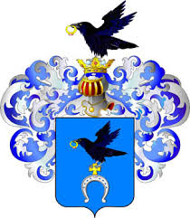  Б.
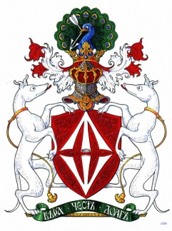  В. | Г.

- Одному из предков писателя было дано прозвище Оксак, от которого и произошла фамилия Аксаков. Что оно означает?
А. Сильный
Б. Хромой.
В. Лохматый
Г. Могучий

- Почему С.Т. Аксакова называют первым студентом Казанского университета?
А. С.Т. Аксаков стал первым выпускником, получившим только оценки «отлично».
Б. С.Т. Аксаков - самый известный из студентов Казанского университета.
В. С.Т. Аксаков был первым по алфавиту в списке зачисленных в Казанский университет.
Г. С.Т. Аксаков подал документы на поступление в университет раньше всех.

- В студенческую пору Аксаков вместе с однокурсником А. Панаевым увлекся собиранием огромной коллекции. Этому увлечению Аксаков посвятил многие годы. Что собирал Аксаков?
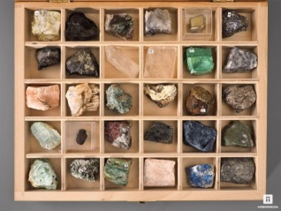  А. Минералы | 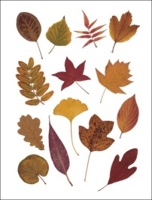  Б. Гербарий
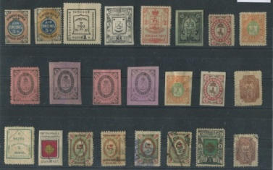  В. Почтовые марки | 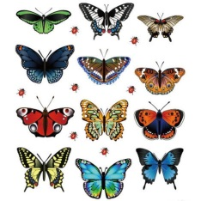  Г. Бабочек

- С.Т. Аксаков – автор многих произведений о семье и природе. Какое из произведений ему не принадлежит?
А. «Детские годы Багрова-внука»
Б. «Семейная хроника»
В. «Записки об уженье рыбы»
Г. «Записки охотника»

- Кому посвятил Сергей Тимофеевич Аксаков свою книгу «Детские годы Багрова-внука» и сказку «Аленький цветочек»?
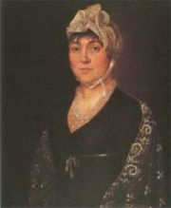  А.матери Марии Николаевне | 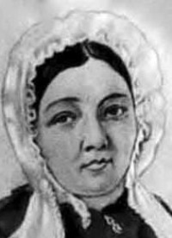  Б. жене Ольге Семеновне
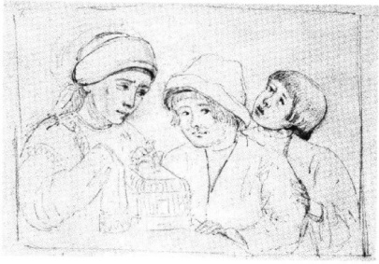  В. детям | 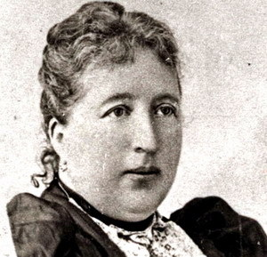  Г. внучке Оленьке  (Ольге Григорьевне Аксаковой)

- Прочитайте отрывок из стихотворения С.Т. Аксакова «Вот родина моя»:
Вот родина моя… Вот дикие пустыни!..
Вот благодарная оратаю земля!
Дубовые леса, и злачные долины,
И тучной жатвою покрытые поля!

Что значит слово «оратай»?

А. Дождь, ливень
Б. Земледелец, пахарь
Г. Солнце, жара
Д. Пастух, коневод

- В каком районе Оренбургской области расположен музей-заповедник С. Т. Аксакова, носящий название «Усадьба Аксаковых»?

А. Абдулинский район
Б. Акбулакский район
В. Бузулукский район
Г. Бугурусланский район

- Кто автор самого известного портрета С.Т. Аксакова – написанного по фотографии 1856 года?

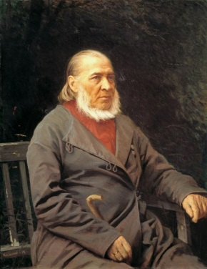
А. Василий Перов
Б. Владимир Боровиковский
В. Константин Коровин
Г. Иван Крамской

- Последние годы своей жизни С.Т. Аксаков провел в подмосковной усадьбе, которую приобрел в 1843 году. Писатель называл ее - «Прекрасный мирный, уединенный уголок, где собрано все, что нам нужно». Как называлась усадьба, которая сейчас является литературным музеем-заповедником?
А. Абрамцево
Б. Михайловское
В. Тарханы
Г. Ясная Поляна

- Дайте развернутый ответ.
(ответ оценивается от одного до десяти баллов)
Сергей Тимофеевич Аксаков и Александр Сергеевич Пушкин были современниками, их творческие пути пересекались на протяжении всей жизни. Каждый из них уважал и ценил творчество другого. Александр Сергеевич Пушкин входил в число любимых авторов Сергея Тимофеевича («Со мною Пушкиным пленяться...»), и уже в самом начале культурной жизни его взгляд был обращен на него.
Напишите в 4-5 предложениях, как очерк С.Т. Аксакова «Буран» помог А.С. Пушкину в создании знаменитого романа «Капитанская дочка»?

